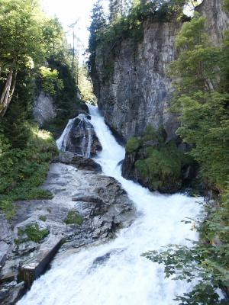
Fotograf: liane/ pixelio.de
Liebe Freunde der Verreibungen!

Unsere nächste C4 – Verreibung steht an, diesmal ein ganz besonderer Stoff: das Radonwasser

Die Hohen Tauern und die Gasteiner Berge waren schon für die frühen Bewohner der Alpen und später für die Kelten und Römer ein besonders heilkräftiger Ort. So wurden die Gasteiner Quellen zur Behandlung vielfältigster Krankheiten und Leiden genutzt. Doch das Geheimnis dieser Quellen wurde erst in der Neuzeit entschlüsselt. Es ist die Durchsetzung des heilenden Wassers mit Radon.

Diese leichte natürliche Radioaktivität bewirkt die Heilung vieler chronischer Krankheiten und stärkt unsere Vitalität und Ausdauer. In potenzierter Form zeigt das Radonwasser weitere erstaunliche Wirkungen und hilft vorallem uns Großstadtmenschen die verlorengegangene Verbindung zu Kraftorten und Elementarwesen wiederzufinden. Außerdem eröffnet uns das Radon einen Blick in die Zukunft. Wir haben positive Zukunftsvisionen, die sich dann in unserem Leben realisieren. Durch die Kraft des Radons können wir zu einem Zukunftsorakel werden.

Das Wirkungsspektrum des Radonwassers umfasst:

- Andocken an die kristallklare Kraft und Energie der Bergwelt

-ein Gespür für die Kraft und Energie eines Ortes zu kriegen

-Erkennen der Bestimmung und Qualität eines Ortes / Kraftorte erkennen

-Heilung unserer Astralebene durch die Elementarwesen der Berge

- Verbesserung des Schlafes und Anleitung durch unsere Träume

-einen Blick in die Zukunft zu kriegen (in Tagesvisionen bzw. Träumen)

-positive Zukunftsvisionen zu erlangen, die sich dann realisieren (mehrfach bei uns selber und Patienten geschehen)

-zu einem Zukunftsorakel für die Welt zu werden / positive Impulse aus der Zukunft zu erhalten

- Impulse aus der Zukunft zu erhalten, welche Dinge wir in unserem Leben wie verändern sollen, um eine glückliche Zukunft zu haben

Vor der Verreibung besprechen wir außerdem die unterschiedlichen Arten von Orakeldasein (Es gibt Erdorakel, Wasserorakel, Himmelsorakel , Feuerorakel und Zukunftsorakel).

Die Verreibung löst bestehende Blockaden und macht frei für eine wirkungsvolle und nachhaltige persönliche Weiterentwicklung bei den oben genannten Themen.

Veranstaltungsort: Zentrum für Gesundheit, Glück, Lebensfreude und Liebe - Bahnhofstrasse 11, 12555 Berlin im Hof linkes Gartenhaus
Samstag, den 26.Juli.2014 und Sonntag, den 10.August.2014 von 11.00-16.00 Uhr
Kosten: 80,- Euro

Eine Anmeldung ist unbedingt erforderlich unter:
Michael Schwarz Ulrike Lange
Psych. Heilpraktiker Persönlichkeitsberatung
Tel. 01578-3573095 Tel. 0177-5532828
heilpraxis-pankow@gmx.de ulrikelange@gmx.de
www.heilpraxis-pankow.de

Herzliche Grüße an euch alle!

